**ZASOBNIK PIECHOTY GÓRSKIEJ (PLECAK)**



Rys. 1. Widok zasobnika z przodu.

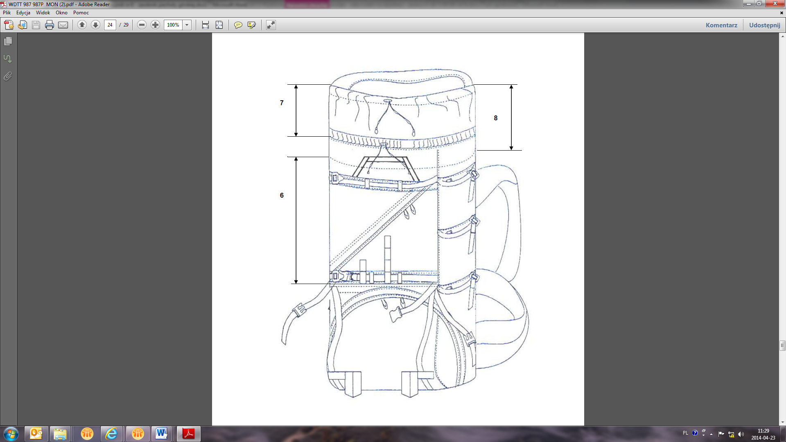

Rys. 2. Widok zasobnika bez przykrywy górnej.

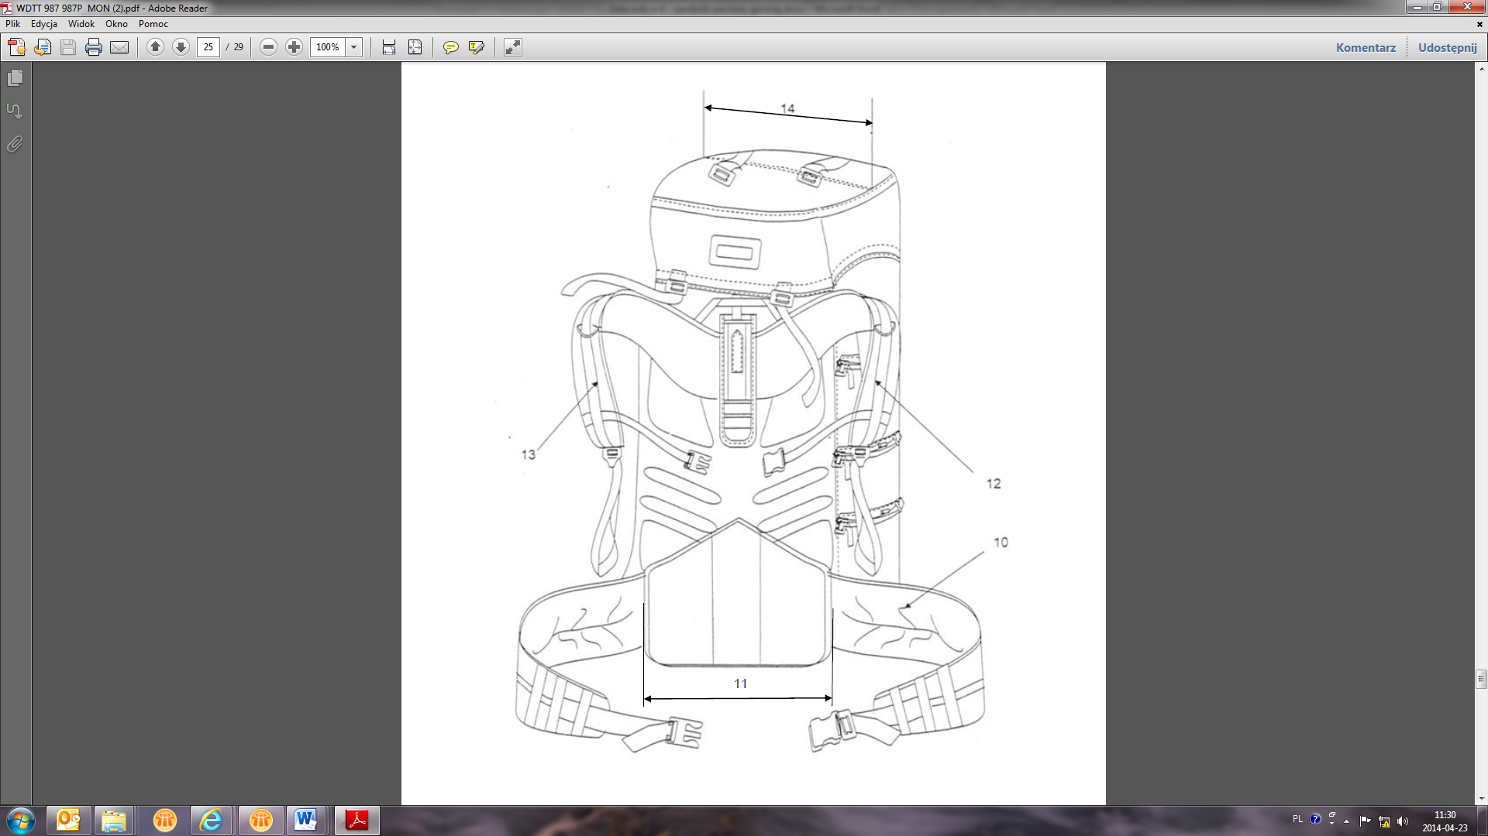

Rys. 3. Widok zasobnika z tyłu.

**Wymiary plecaka**

